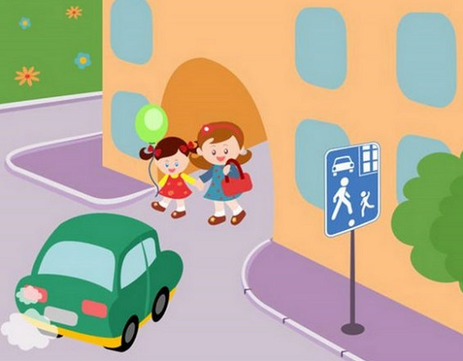

Арки и выезды из дворов — места скрытой опасности!
В крупных городах, местом повышенной опасности являются арки, через которые из дворов на проезжую часть выезжают машины.
Не допускайте, чтобы ребенок бежал мимо арки впереди взрослого: его необходимо держать за руку.
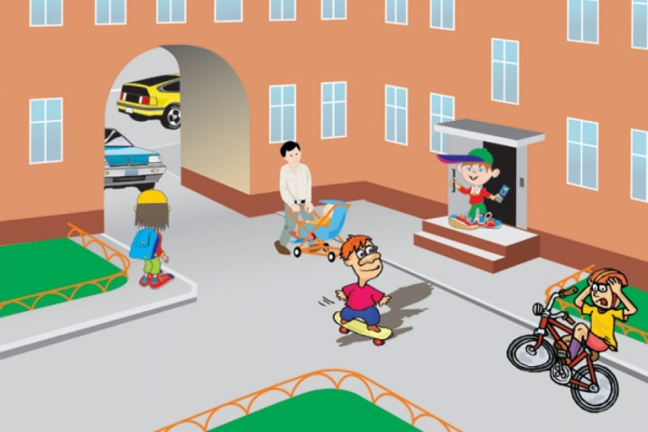

Помните!
Ребенок учится законам улицы, беря пример с Вас, родителей, других взрослых. Пусть Ваш пример учит дисциплинированному поведению на улице не только Вашего ребенка, но и других детей. Переходите дорогу, соблюдая Правила дорожного движения.

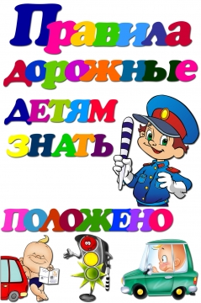

МДОУ «Детский сад №40»

Правила дорожного движения!
Памятка для родителей.

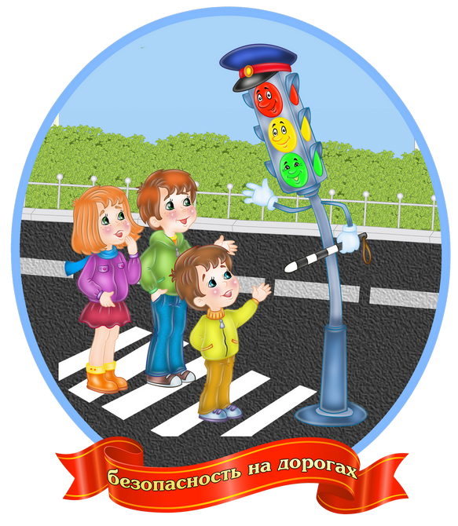

Подготовили воспитатели: Батракова В. А.
Горбунова Т. А.

Ребенок начинает знакомиться с правилами дорожного движения еще задолго до прихода в детский сад. Первые знания и опыт он получает из наблюдений за своими близкими, родителями. Поэтому очень важно, чтобы сами родители не только знали, но и придерживались в повседневной жизни правил дорожного движения.
Предложенные ниже рекомендации рассматривают типичные дорожные ситуации, на которые необходимо постоянно обращать внимание детей.
Главная опасность — стоящий автомобиль!
Стоящий автомобиль опасен: он может закрывать собой другой автомобиль, который движется с большой скоростью, мешает вовремя заметить опасность. Нельзя выходить на дорогу из-за стоящих машин. В крайнем случае, нужно осторожно выглянуть из-за стоящего автомобиля, убедиться, что опасность не угрожает и только тогда переходить дорогу.

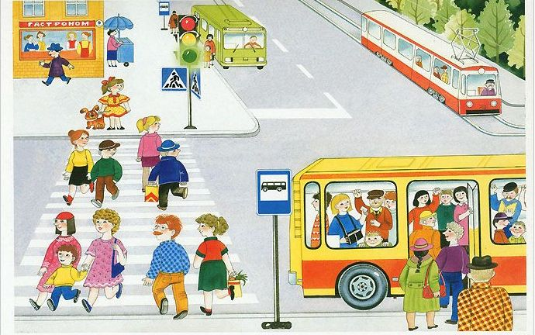

Не обходите стоящий автобус ни спереди, ни сзади!
Стоящий автобус закрывает собою участок дороги, по которому в тот момент, когда вы решили ее перейти, может проезжать автомобиль. От остановки нужно двигаться в сторону ближайшего пешеходного перехода.
Машина приближается медленно, и все же надо пропустить ее.
Медленно движущаяся машина может скрывать за собой автомобиль, идущий на большой скорости. Ребенок часто не подозревает, что за одной машиной может быть скрыта другая.
И у светофора можно встретить опасность.
Сегодня на дорогах города мы постоянно сталкиваемся с тем, что водители автомобилей нарушают Правила дорожного движения: мчатся на высокой скорости, игнорируя сигналы светофора и знаки перехода. Поэтому недостаточно научить детей ориентироваться на зеленый сигнал светофора, необходимо убедиться, что опасность не угрожает.
«Пустынную» улицу дети часто перебегают не глядя.
На улице, где машины появляются редко дети, выбегают на дорогу предварительно ее не осмотрев, и попадают под машину. Научите ребенка всегда оглядываться перед выходом на дорогу, остановиться, прислушаться и только тогда переходить улицу.
Стоя на осевой линии, помните: сзади может оказаться машина!
Дойдя до осевой линии и остановившись, дети обычно следят только за машинами, двигающимися с правой стороны, и забывают об автомобилях проезжающих у них за спиной. Испугавшись, ребенок может сделать шаг назад под колеса машины. Если пришлось остановиться на середине дороги, надо быть предельно внимательным, не делать ни одного движения, не убедившись в безопасности.

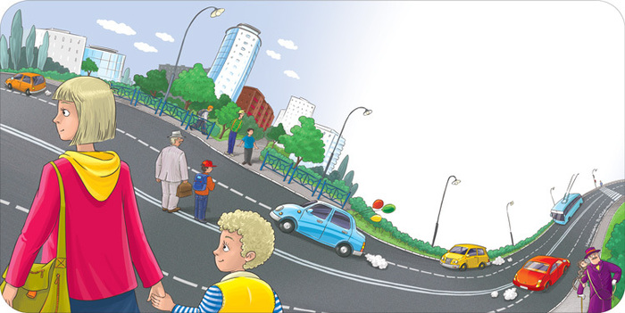
На улице крепко держите ребенка за руку!
Находясь рядом с взрослым, ребенок полагается на него и либо вовсе не наблюдает за дорогой, либо наблюдает плохо.
Взрослый этого не учитывает. На улице дети отвлекаются на всевозможные предметы, звуки, не заметив идущую машину, и думая, что путь свободен, вырываются из рук взрослого и бегут через дорогу. Возле перехода дороги вы должны крепко держать ребенка за руку.

